МИНИСТЕРСТВО НАУКИ И ВЫСШЕГО ОБРАЗОВАНИЯ   
РОССИЙСКОЙ ФЕДЕРАЦИИ

ФЕДЕРАЛЬНОЕ ГОСУДАРСТВЕННОЕ БЮДЖЕТНОЕ ОБРАЗОВАТЕЛЬНОЕ УЧРЕЖДЕНИЕ ВЫСШЕГО ОБРАЗОВАНИЯ

**«БЕЛГОРОДСКИЙ ГОСУДАРСТВЕННЫЙ**

**ТЕХНОЛОГИЧЕСКИЙ УНИВЕРСИТЕТ им. В. Г. ШУХОВА»**

**(БГТУ им. В.Г. Шухова)**

Кафедра программного обеспечения вычислительной техники и автоматизированных систем

**Расчетно-графическое задание**

по дисциплине «Технологии Web-программирования»

Выполнил: ст. группы ВТ-42

Егоров Владислав Юрьевич

Проверил: Картамышев С.В.

Белгород 2021 г.

**Содержание**

HTML. Разработка макетов и верстка шаблонов 3

Клиентское программирование. Vue js 5

Серверное программирование. API 7

Проектирование Базы Данных 8

Серверное программирование. REST API 10

Взаимодействие frontend с backend 11

# HTML. Разработка макетов и верстка шаблонов

Целью ставилось изучение основ работы протокола передачи гипертекста HTTP. Изучение основ разметки страниц с помощью языка HTML. Изучение основ вёрстки страниц, адаптированных под различные устройства. Изучение основ работы задания стилей для разметки страницы с помощью языка CSS. Разработка макетов и верстка страницы для web-приложения.

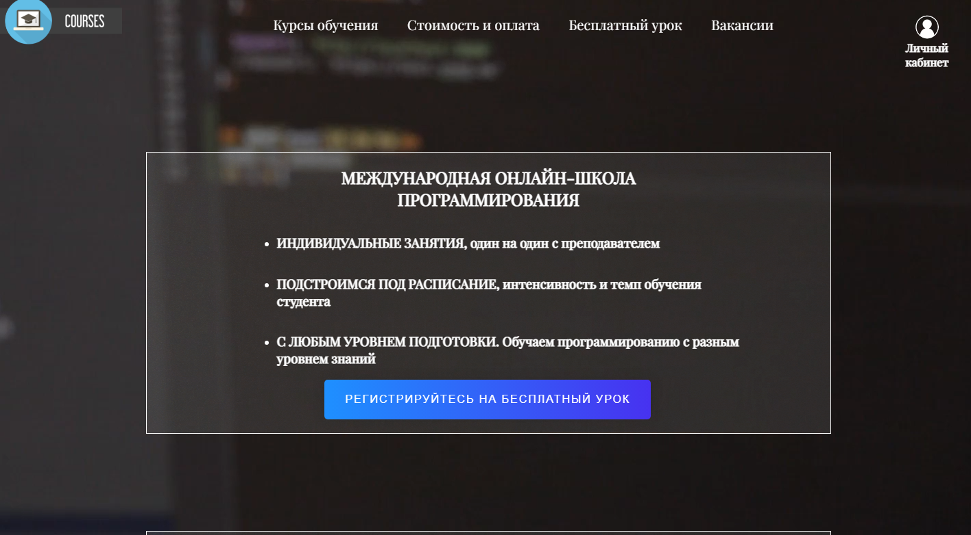

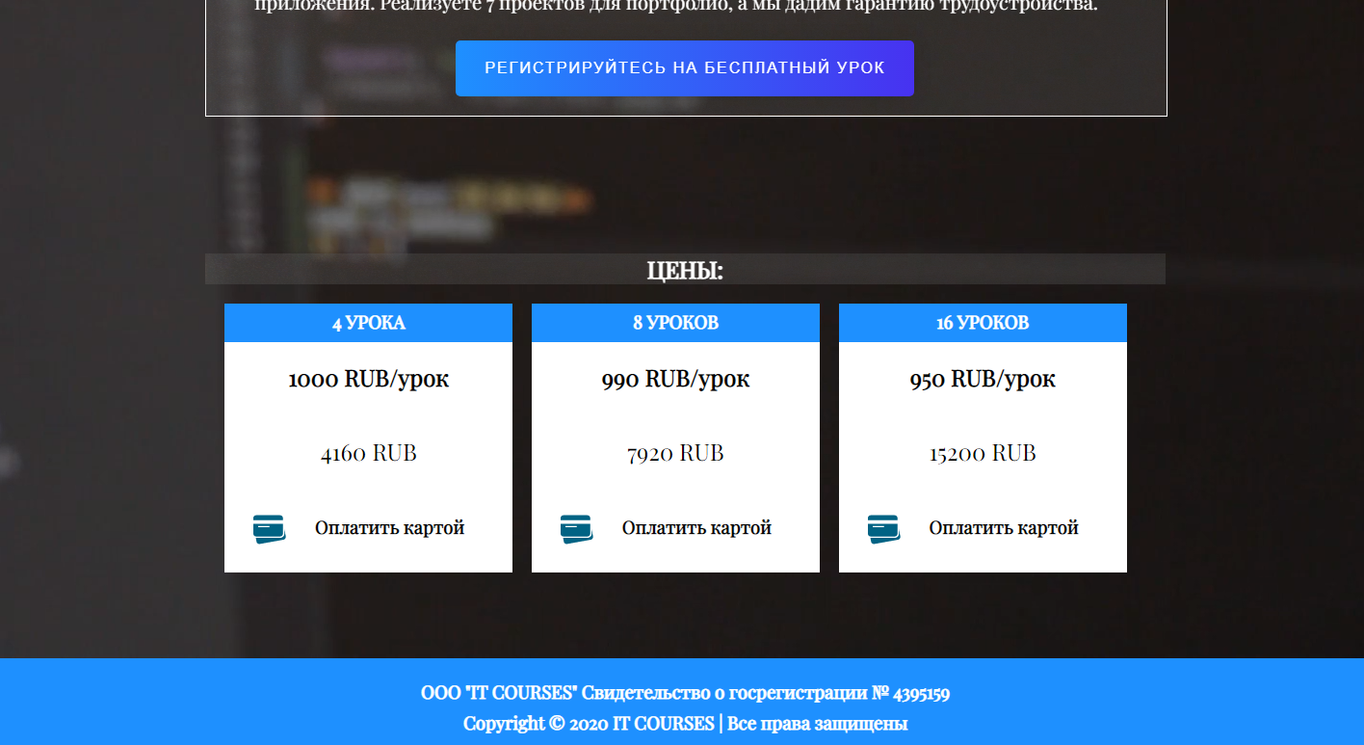

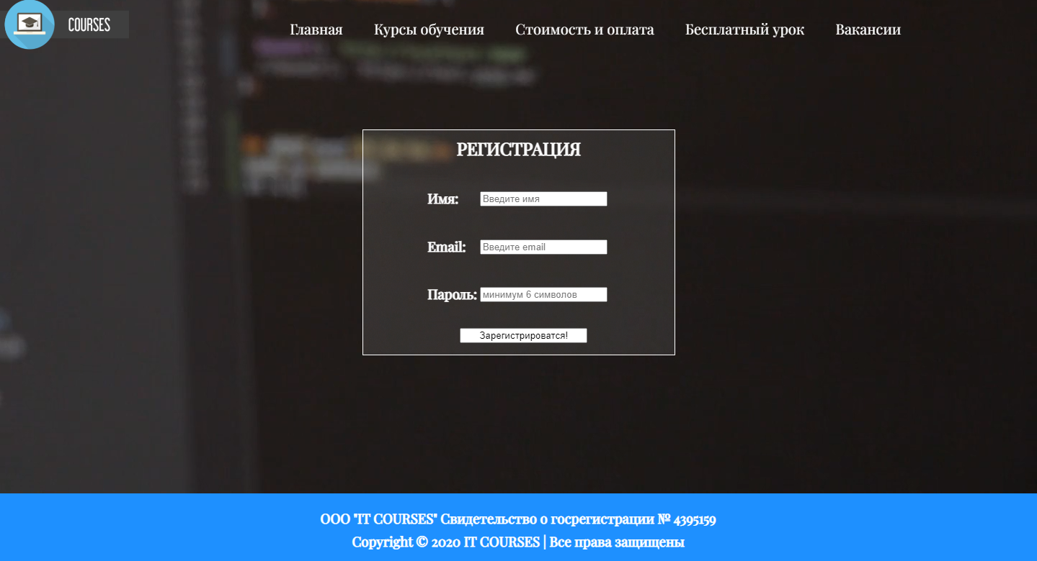

# Клиентское программирование. Vue js

Целью ставилось ознакомление с основами разработки на языке JavaScript. Ознакомление с основами разработки frontend приложения, в частности с использованием клиентских фреймворков (Vue js). Перенос вёрстки в отдельные компоненты.

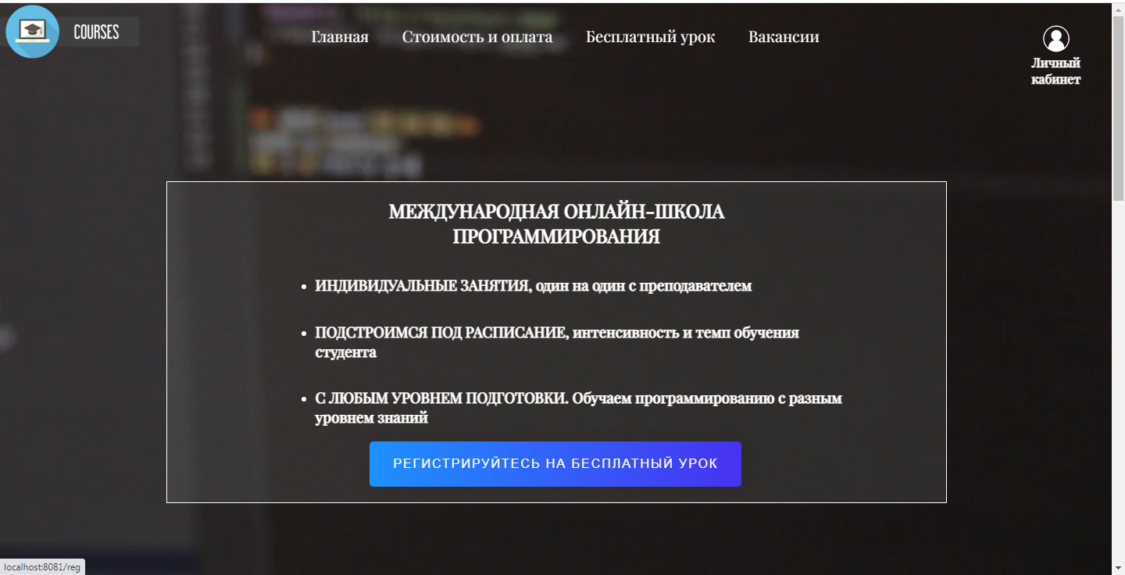

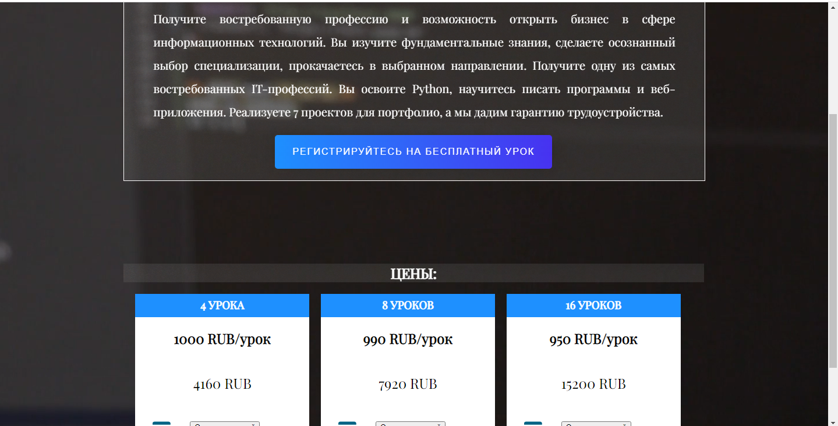

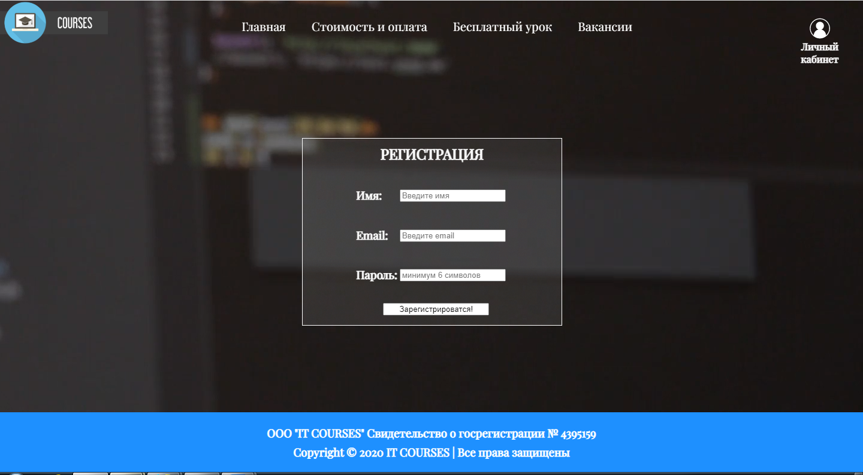

# Серверное программирование. API

Целью ставилось ознакомление с основами разработки на языке php. Ознакомление с основами разработки backend приложения, в частности с использованием серверных фреймворков Laravel. Составление API системы.

Для написания backend-части системы был выбран язык php и фреймворк Laravel. Также было составлено API для получения данных курсов и операции отправки письма.

Запустили докер, проверили, что все работает. Загрузили Laravel. Перместили все важные папки в основную untitled.

Написали контроллер ProductController.php. И прописали 2 его метода в api.php.

Это методы list, который пока возвращает пустой список. И метод info, который дает информацию о выбранном курсе.

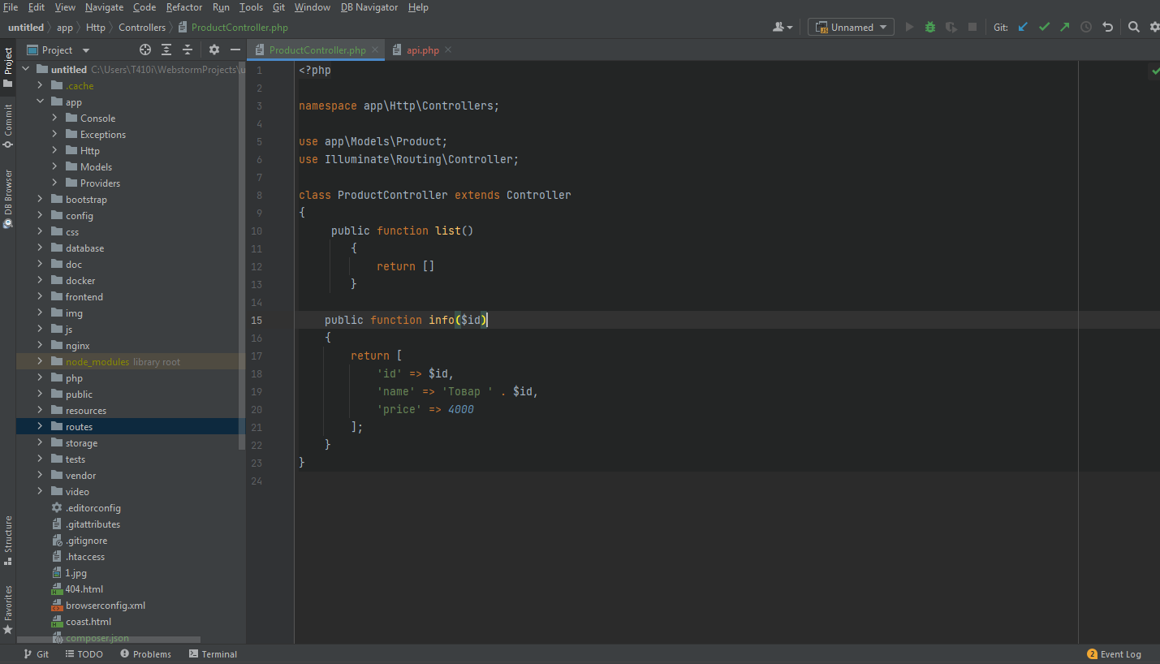

# Проектирование Базы Данных

Целью ставилось проектирование Базы Данных (БД) для функционирования системы.

В БД (**web-db**) имеются 2 таблицы:

1. Продукты;
2. Контакты;

Также в БД были занесены некоторые тестовые данные.

**Структура БД и таблицы**

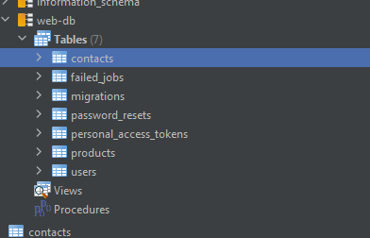

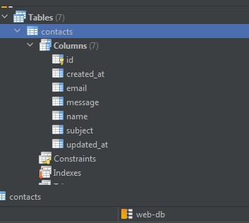

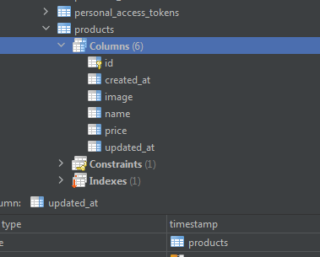

# Серверное программирование. REST API

Целью ставилось научиться использовать базу данных на серверной части системы и отправлять ответы, используя REST API. Научиться составлять документацию к разработанному API.

В системе используются следующие виды запросов:

В системе используются следующие виды запросов:

1. Product. Для взаимодействия с подсистемой «Курсы»:
2. Contact. Для взаимодействия с формой отправки.

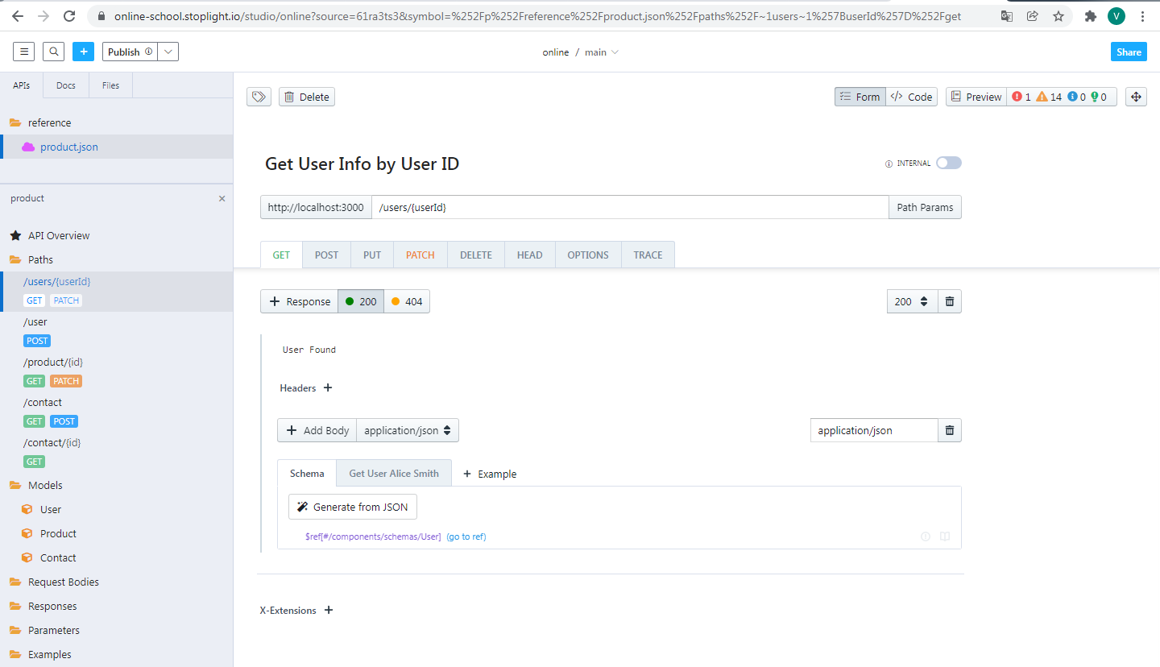

# Взаимодействие frontend с backend

Целью ставилось научиться взаимодействию frontend с backend посредством API.

